Консультация для родителей: "Пальчиковые игры в воспитании детей"
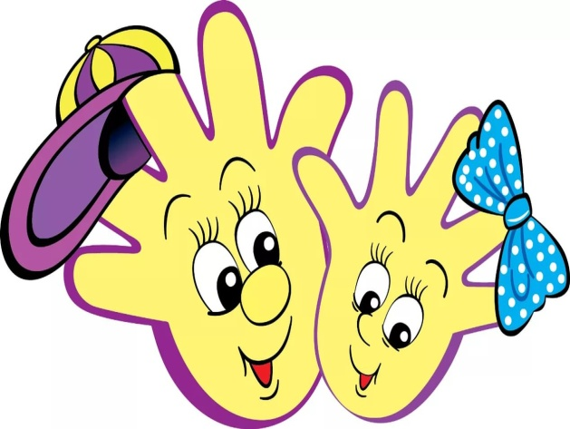

Пальчиковые игры – ритмичные движения руками и пальцами, сопровождаемые рифмованным текстом.
Благодаря пальчиковой гимнастики у ребёнка развивается мелкая моторика рук и речь.
Кроме того, игры с пальчиками создают благоприятный эмоциональный фон, развивают умение подражать взрослому, учат вслушиваться и понимать смысл речи, повышают речевую активность ребёнка; развивается память воображение и фантазия.
Известно, что нормальное развитие речи ребенка теснейшим образом связано с развитием движений пальцев рук. Выполняя пальчиками различные упражнения, ребенок достигает хорошего развития мелкой моторики рук, которая не только оказывает благоприятное воздействие на развитие речи (так как эти упражнения приводят к возбуждению речевых центров головного мозга, что стимулирует развитие речи), но и подготавливает ребенка к рисованию и письму. Кисти рук приобретают хорошую подвижность, гибкость, исчезает скованность движений, это в дальнейшем облегчает приобретение навыков письма.
Пальчиковые игры дают возможность родителям играть с малышами, радовать их и, вместе с тем развивать речь и мелкую моторику. Благодаря таким играм ребёнок получает разнообразные сенсорные впечатления, у него развивается внимательность и способность сосредотачиваться. Такие игры формируют добрые взаимоотношения между детьми, а также между взрослым и ребёнком.
Одни пальчиковые игры готовят малыша к счёту, в других ребёнок должен действовать, используя обе руки, что помогает лучше осознать понятия выше и ниже, сверху и снизу, право и лево. Произносить тексты пальчиковых игр взрослый должен максимально выразительно: то повышая, то понижая голос, делая паузы, подчёркивая отдельные слова, а движения выполнять синхронно с текстом или в паузах.
Пальчиковые игры побуждают малышей к творчеству и в том случае, когда ребёнок придумывает к текстам свои, пусть даже не очень удачные движения, его следует хвалить и, если возможно, показать свои творческие достижения, например, папе или бабушке. Можно придумывать персонажей, наряжая кончики пальцев бумажными колпачками или прорисовывая на них
глазки и улыбающийся ротик.
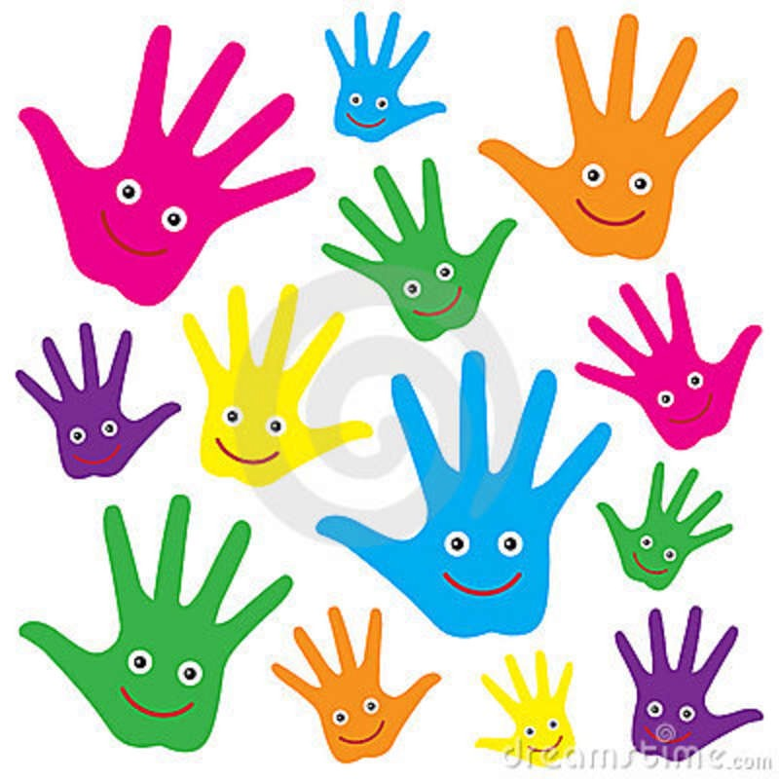
Этапы разучивания игр:
- Взрослый сначала показывает игру малышу сам.
- Взрослый показывает игру, манипулируя пальцами и ручкой ребёнка.
- Взрослый и ребёнок выполняют движения одновременно, взрослый проговаривает текст.
- Ребёнок выполняет движения с необходимой помощью взрослого, который произносит текст.
- Ребёнок выполняет движения и проговаривает текст, а взрослый подсказывает и помогает.
Рекомендации:
- Не проводите игру холодными руками. Руки можно согреть в тёплой воде или растерев ладони.
- Если в новой игре имеются не знакомые малышам персонажи или понятия, сначала расскажите о них, используя картинки или игрушки.
- Пальчиковые игры с детьми до 1.5 лет проводите как показ или как пассивную гимнастику руки и пальцев ребёнка.
- Детям старше 1.5 лет можно время от времени предлагать выполнить движения вместе.
- Если сюжет игры позволяет, можно «бегать» пальчиками по руке или спине ребёнка, щекотать, гладить и др.
- Используйте максимально выразительную мимику.
- Делайте в подходящих местах паузы, говорите то тише, то громче, определите, где можно говорить очень медленно, повторяйте, где возможно, движения без текста.
- Выбрав две-три игры, постепенно заменяйте их новыми.
- Проводите занятия весело, «не замечайте», если малыш на первых порах делает что-то неправильно, поощряйте успехи.

